Modelo TCP/IP vs Modelo OSI

**José Javier Segura Onieva y Carlos González Martín**

Índice

Introducción: 2

Modelo OSI: 2

Modelo TCP/IP: 2

Funcionamiento de capas: 4

Capa 1 o de acceso al medio: 4

Capa 2 o de Internet: 5

Capa 3 o de transporte: 5

Modelo OSI vs Modelo TCP/IP 6

Webgrafía: 6

# Introducción:

En este trabajo hablaremos de los modelos OSI y TCP/IP que son utilizados para la descripción de todas las comunicaciones de la red, además de que TCP/IP también es un protocolo muy importante que se utiliza en todas las operaciones de Internet.

# Modelo OSI:

El modelo OSI con el objetivo de interconectar cualquier dispositivo sin ningún tipo de impedimento gracias a los protocolos en los que operan por lo que pretende es que haya un modo estandarizado de los distintos niveles de comunicación. La estandarización es necesaria para un entorno en el que existen gran cantidad de redes y tipos de máquinas conectados a ellos, por no decir el gran número de operadores de telecomunicaciones que existen en el mercado.

El modelo OSI está conformado por 7 capas o niveles de abstracción. Cada uno de estos niveles tendrá sus propias funciones para que en conjunto sean capaces de poder alcanzar su objetivo final. Precisamente esta separación en niveles hace posible la intercomunicación de protocolos distintos al concentrar funciones específicas en cada nivel de operación.

Otra cosa que debemos tener muy presente es que el modelo OSI no es la definición de una topología ni un modelo de red en sí mismo. Tampoco especifica ni define los protocolos que se utilizan en la comunicación, ya que estos están implementados de forma independiente a este modelo. Lo que realmente hace OSI es definir la funcionalidad de ellos para conseguir un estándar.

También existen dos tipos de conexión:

* Con conexión: Es necesario establecer primero una conexión mediante circuitos para intercambiar información, por ejemplo, una conexión telefónica entre un dispositivo u otro.
* Sin conexión: Para enviar o recibir información, sin necesidad de establecer un circuito, el mensaje se envía con una dirección de destino y este llegara de la forma más rápida posible, pero no necesariamente ordenado, por ejemplo, el envío de emails.

Para hablar del modelo OSI primero debemos conocer los distintos términos que están directamente relacionados con él.

* Sistema: el elemento físico en donde se aplica el modelo es el conjunto de máquinas físicas conectadas que son capaces de transferir información.
* Modelo: ayuda a definir una estructura junto a una serie de funciones que realizará el sistema de telecomunicaciones. El modelo no aporta la definición de como se debe implementar una red de telecomunicaciones, sino que solamente define cual debe ser el procedimiento normalizado para intercambiar información.
* Nivel: es un conjunto de funciones especificas para facilitar la comunicación agrupadas en una entidad que a su vez se relaciona tanto con un nivel superior como inferior.
  + Cada nivel está diseñado para realizar funciones especificas
  + Cada uno de estos niveles se relaciona con el superior e inferior
  + Cada nivel contiene unos servicios que son independientes
  + Se debe establecer unos límites para cada nivel
* Función o algoritmo: es un conjunto de instrucciones que se relacionan entre si para que a través de estímulos de entrada.

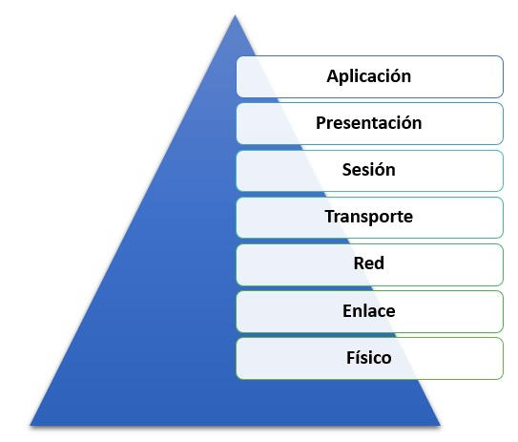

# Funcionamiento de capas.

Conclusión

# Modelo TCP/IP:

El modelo TCP/IP proviene del significado Protocolo de Control de Transmisión/Protocolo de Internet. El objetivo es garantizar las comunicaciones que viajan a través de la red haciendo llegar al destino lo previsto. Que, se realiza dividiendo los datos en unidades más pequeñas (paquetes), que luego se recomponen al llegar a su destino final.

Forman la abreviatura de Protocolo de Control de Transmisión y el Protocolo de Internet, se encargan de un problema diferente, pero para alcanzar el objetivo común de asegurar una transmisión exitosa de datos a través de una red.

IP opera dentro de la capa de red, y TCP funciona dentro de la capa de transporte. Resumiendo, IP localiza la dirección para entregar datos, y TCP se encarga de transferirlos, así como corregir errores en el camino para garantizar una entrega exitosa de extremo a extremo.

|  |  |  |  |
| --- | --- | --- | --- |
| **Red. OSI Nº de capa** | **Equivalente de capa OSI** | **Capa TCP/IP** | **Ejemplos de protocolos** |
| 5,6 y 7 | Aplicación, sesión y presentación | Aplicación | NFS, NIS, DNS, telnet, ftp, SNMP, LDAP etc. |
| 4 | Transporte | Transporte | TCP, UDP, SCTP |
| 3 | Red | Internet | IPv4, IPv6, ARP y ICMP |
| 2 | Vínculo de datos | Vínculo de datos | PPP, IEEE 802.2 |
| 1 | Física | Red física | Ethernet (IEEE 802.3), Token Ring, FDDI… |

En la tabla se muestran las capas de protocolo TCP/IP y los equivalentes del modelo OSI. Además, de ejemplos de los protocolos que se utilizan en estas capas.

Imagen:

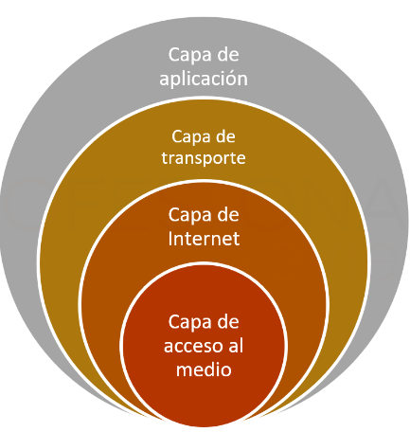

# Funcionamiento de capas:

## Capa 1 o de acceso al medio:

Es la capa que define el acceso físico de los equipos conectados a la red y los protocolos que intervienen en él. También se puede denominar capa de enlace de red, ya que, incluye todos los hosts accesibles en una red de área local. En él se recogen las topologías de la red: de estrella, anillo, malla, árbol y bus. Y como se mueven los paquetes entre las interfaces de la capa de Internet.

Aunque como se comentaba anteriormente está definido sobre una red de área local, TCP/IP es extensible a toda la red global, ya que, está diseñado de forma aislado al hardware que forma la red. Podemos poner de ejemplo redes de cables de pares trenzados, fibra óptica, coaxiales o redes inalámbricas también se incluyen dentro de este modelo.

## Capa 2 o de Internet:

De las capas se podría mencionar como una de las más importantes en el modelo, ya que, se ocupa de la estructura del paquete de datos básico que circula por la red además de como enviarlos a través de la red. Por lo que, en esta capa vendrá estipulado la manera de enrutar los datagramas a partir de la administración de las direcciones IP.

Otra característica de esta capa es la identificación del host en la red mediante una dirección que conseguirá llegar al destino dando saltos entre enrutadores a través del direccionamiento. Trabaja el protocolo IP además de otros protocolos como IGMP, ICMP o ARP.

## Capa 3 o de transporte:

En esta capa se pueden destacar los puertos lógicos de un router, ya que, es la capa que establece los canales básicos que utilizarán las aplicaciones para intercambiar información entre dos puntos. Por lo que, definirá como será la conexión de un host a otro.

En esta capa se realiza la segmentación de paquetes a través de protocolos, que se encargará del control de flujo y del control de errores. El protocolo TCP opera en la capa de transporte

Conclusión

# Modelo OSI vs Modelo TCP/IP

Comparación:

Esta capa de enlace tiene las mismas funciones que la capa 2 o capa de enlace del modelo OSI, no por anda se llaman igual.

Esta capa hace las mismas funciones que la capa 3 del modelo OSI, también llamada capa de red.

Ventajas y desventajas:

Conclusión:

# Webgrafía:

<https://docs.oracle.com/cd/E19957-01/820-2981/ipov-10/>

<https://pandorafms.com/blog/es/tcpip/>

<https://www.profesionalreview.com/2020/03/21/protocolo-tcp-ip/>

<https://community.fs.com/es/blog/tcpip-vs-osi-whats-the-difference-between-the-two-models.html#:~:text=El%20modelo%20TCP%2FIP%20y,todas%20las%20operaciones%20de%20Internet>.

<https://www.profesionalreview.com/2018/11/22/modelo-osi/>